Caractérisations des interconnexions :
De nos jours, les flots de conception disposent d’au moins 5 nivaux de métaux.
L’un des objectifs de l’intégration et de réduire le surface utile de silicium (accroitre la densité sur une puce) mais aussi pouvoir véhiculer des signaux de plus en plus rapides.
En raison d’une forte concentration d’interconnexions, certains signaux dits bruyant peuvent induire des perturbations qui peuvent fortement allétérés des signaux dits sensibles.
Apparitions d’éléments parasites entre les interconnexion
L'éloignement du substrat aura pour effet de réduire la capacité vers la masse de la dite interconnexion, d'où une diminution du temps de propagation le long de la ligne, et par conséquent une légère augmentation de la fréquence de transit des signaux, ou plus exactement une diminution des temps de montée
Avec l'évolution technologique vers les petites dimensions, les surfaces en regard entre interconnexions, deviennent proportionnellement plus grandes (Figure 5). La capacité parasite entre les conducteurs s'en trouve renforcée, la capacité vers la masse est diminuée, tandis que l'inductance augmente.
Différents types de couplages pour un système électronique
la diaphonie capacitive, ou inductive · la fluctuation d’alimentation (ground-bounce) · le courant consommé par les alimentations, Ces trois types de perturbations peuvent altérer le fonctionnement d’un circuit intégré.
Susceptibilité

Diaphonie capacitive (et / ou) inductive
Couplage parasite de proximité entre interconnexions

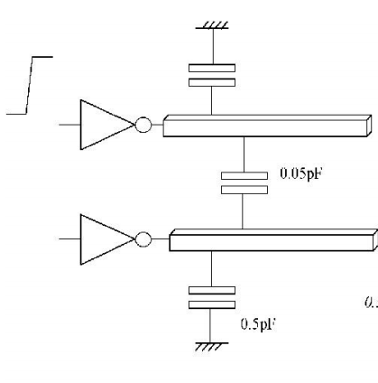
Analysons la raison pour laquelle, on a une capacité parasite entre les conducteurs. La Figure ci-dessous, présente les lignes de potentiel électrique entre un conducteur et un plan de masse (les lignes de champ électrique sont perpendiculaires à ces iso-potentiels).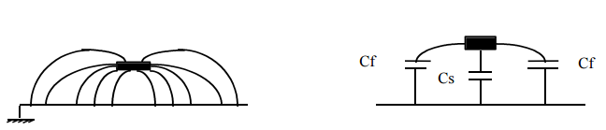

L’apparition de lignes iso-potentiels implique la répartition de charges électrostatiques au sein de l’oxyde, d’où au contact d’un conducteur, le stockage d’une quantité de charges Q. Par la relation Q = C V avec V=1V, la charge stockée est directement liée à la capacité intrinsèque du conducteur. En «jargon » technique, on appelle : · la pondération latérale des lignes iso-potentiels la Capacité Cfringe (ou Clatérale) · la pondération surfacique des lignes iso-potentiels Csurface.

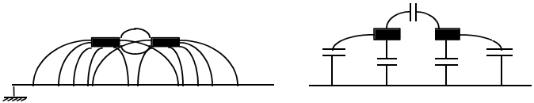

Extension du problème à 2 conducteurs : Si on considère la configuration ci-dessus, les lignes latérales ne pouvant se refermer sur le plan de masse, il y a donc distribution de charges d’un conducteur à l’autre, d’où l’apparition d’une capacité parasite entre les 2 conducteurs. Cette analyse bien que macroscopique laisse bien entrevoir la raison pour laquelle la réduction des dimensions des conducteurs, tend vers des interconnexions de section carré où les surfaces latérales sont du même ordre que la surface horizontale, donc Cfringe n’est plus négligeable devant Cs, ce qui se traduit lorsqu’on approche deux conducteurs trop près les uns des autres, par une capacité parasite C12 et une diminution de la capacité vers la masse.

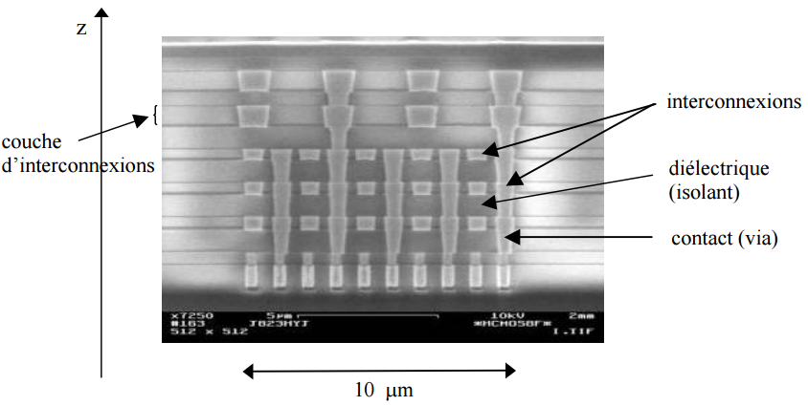

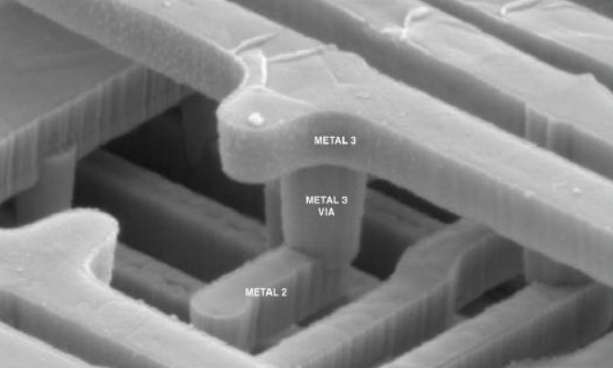
Densité d’intégration et vitesse de fonctionnement
Les dimensions des composants et les interconnexions
Le routage est très compact et conducteurs sont enchevêtrés
Conséquence : amplification des effets parasites
- Délais de propagation (réseau RC)
- Cross talk (C)

Il nécessaire de réduire les impédances parasites, principalement sur les chemins d’alimentation et les pistes sensibles. Les parasites électriques d’une interconnexion peuvent être de 3 types :
- résistif : toute interconnexion présente une petite résistance série, qui induit un échauffement par effet Joule et une différence potentiel proportionnelle au courant la traversant.
- inductif : toute interconnexion présente une inductance parasite. Celle-ci est d’autant plus grande que la section de l’interconnexion est faible. Elle varie très peu avec la fréquence.
Les inductances parasites constituent un problème majeur en CEM.
- capacitif : la capacité parasite d’une piste peut être problématique dans le cas de signaux rapides car elle dégrade le temps de montée du signal. De plus, en cas de pistes rapprochées, un couplage par diaphonie capacitive peut être généré. Une piste « agressive » peut perturber une piste sensible voisine. Néanmoins, les capacités parasites peuvent aussi être bénéfiques. Ainsi les capacités parasites se créant entre les plans d’alimentation et de masse ajoutent de la capacité de découplage. En outre, dans des cartes multi couches, un plan de masse et un plan d’alimentation superposés génèrent une capacité de l’ordre de quelques nF, permettant de découpler localement le circuit.
Réduire la longueur des connexions
Eviter les signaux contigu sur de trop longue distances
Placer des écran (blindages)

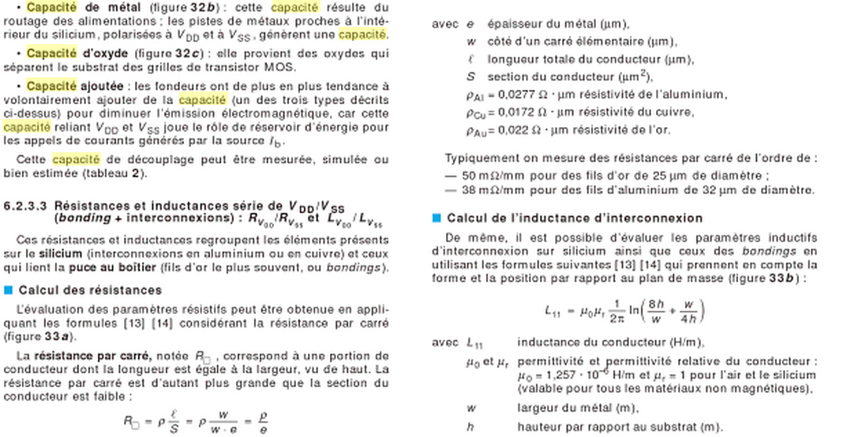

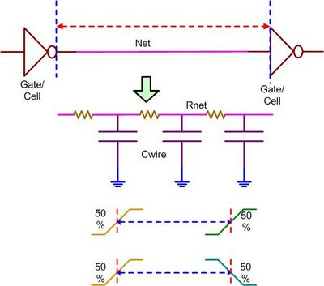

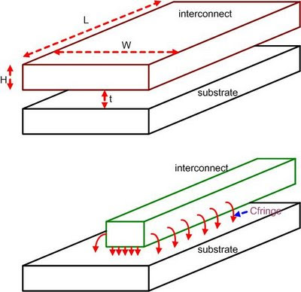

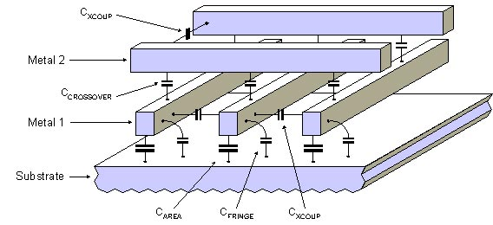
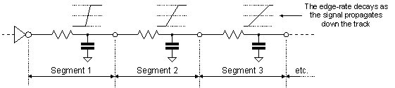

Crosstalk qui induit un retard
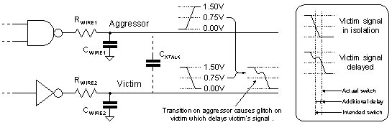

Crosstalk qui produit un glitch
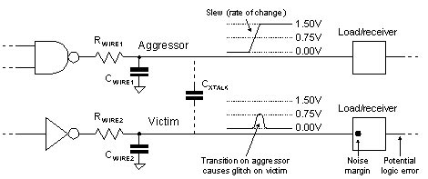
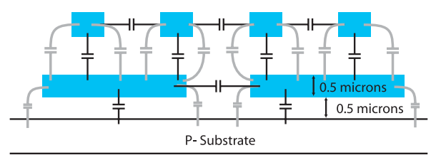
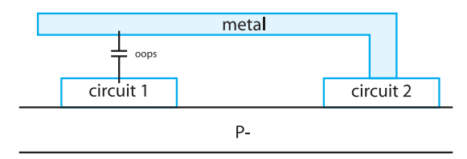
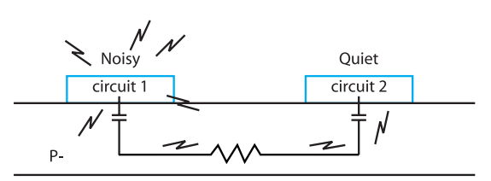

Le bruit peut déclencher un latchup

L’environnement est perturbateur, de plus les composants et les connexions apportent leurs propres parasites. Bien souvent, les effets de ses éléments parasites sont négligeables alors que d’autres sont prépondérant car leurs effets sont néfastes pour la fonctionnalité du circuit. Il faut s’en prémunir et y apporter toute notre attention.
Transmission des perturbations
- Inductif
- Capacitif
Il est important de différencier le couplage en mode commun et en mode différentiel
Couplage par impédance au niveau des alimentations Masse analogique et masse numérique.
Il existe aussi le bruit électrique des composants (scintillement, thermique, flicker rose)
Densité spectrale de bruit
Le monde analogique est plus sensible (marge de bruit)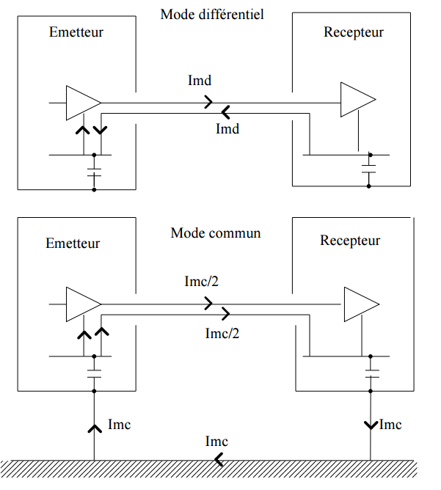
Diaphonie (cross talk)
Ce bruit est dû aux capacités de couplage entre fils voisins : Une variation de tension sur Y va induire une perturbation sur X
Dans les procédés de fabrication « fortement submicroniques », il peut y avoir une dizaine de niveaux d’interconnexion metalliques. = > Les capacités de couplage sont largement dominantes par rapport aux capacités à la masse.
Pour minimiser la diaphonie, il faut : • identifier les signaux susceptibles d’être perturbés, et augmenter la puissance des portes émettrices. • éviter les longs fils parallèles dans la même couche métallique.

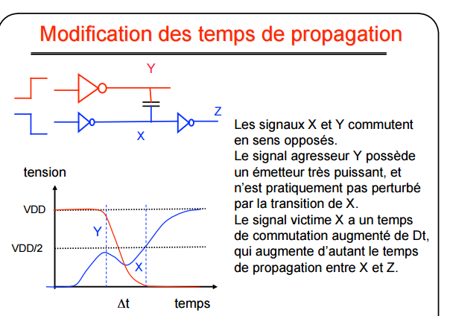

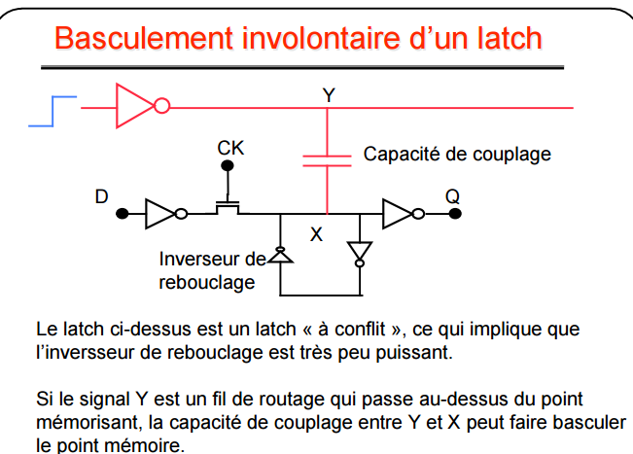

- Ideally: wire only connects functional elements (devices, gates, blocks, …) and does not affect design performance
- This assumption was approximately true for “large” design, it is unacceptable for sub-micrometer technology
- Real wire has:
  - Resistance
  - Capacitance
  - Inductance
- Therefore wiring forms a complex geometry that introduces capacitive, resistive and inductive parasitics. Effects:
  - Impact on delay, energy consumption, power distribution
  - Introduction of noise sources, which affects reliability

To evaluate the effect of interconnects on design
performance we have to model them

- Parasitic Extraction
  - As design get larger, and process geometries smaller than 0.35μm, the impact of wire resistance, capacitance and inductance (parasitics) becomes significant
  - Give rise to a whole set of signal integrity issues
- Challenge
  - Large run time involved (trade-off for different levels of accuracy)
  - Fast computational methods with desirable accuracy

- Resistance extraction
  - Problem formulation
  - Extraction techniques
Square counting
Analytical approximate formula

  - Numerical techniques
  - Other issues
- Capacitance extraction

